**Здоровое питание. Русские суперфуды – полезные и доступные**

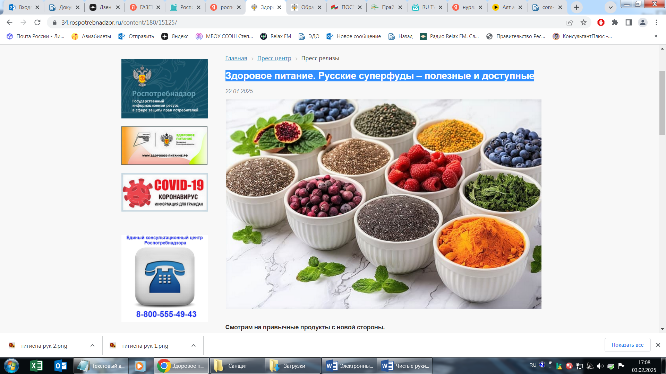

**Смотрим на привычные продукты с новой стороны.**

Что мы знаем о суперфудах? Со страниц онлайн-СМИ, телеэкранов и из аккаунтов известных блогеров мы постоянно получаем информацию о том, что это одни из самых полезных в мире продуктов, чрезвычайно насыщенных важными для человека веществами. Они омолаживают организм, благотворно влияют на все его системы, сохраняют красоту и укрепляют иммунитет. Последнее особенно важно в сезон гриппа и простуд, когда под удар колебаний погоды и сезонных вирусов попадают и взрослые, и дети.

Но семена чиа, ягоды годжи, крупа киноа – самые распространенные суперфуды в мире – кажутся такими чужими и непривычными, а цены на них сильно кусаются. Какими традиционными русскими продуктами можно заменить иностранных незнакомцев? Есть доступные альтернативы.

Суперфуд – это термин, который используют для обозначения продукта, обладающего уникальными свойствами. Суперспособности ему обеспечивает химический состав, в который входят витамины, минералы, биологически активные вещества. Причем концентрация полезных элементов очень высока, поэтому сравнительно небольшое количество продукта может удовлетворить суточную потребность организма, например, в кальции или витамине С. Однако недостаточно просто содержать полезные вещества – важно также обеспечить их усвояемость. Природа позаботилась и об этом. Суперфуды содержат молекулы-транспортеры, которые доставляют ценные элементы непосредственно внутрь клеток. Таким образом, к этим продуктам действительно можно добавить приставку «супер».

Однако есть несколько нюансов:

1. Организм человека адаптируется к тому питанию, которое получает с детства. Привычные продукты реже вызывают аллергию, хорошо перевариваются и усваиваются. Суперфуды, зачастую выращенные в других странах, напротив – незнакомы организму. Реакция на них может быть непредсказуемой – от легкого расстройства желудка до анафилактического шока.

2. Узнав о суперпродукте и его чудодейственных свойствах, хочется получить от него максимум пользы. Следствием бывает несоблюдение размера порции. Прежде чем включать новый, непривычный продукт в свой рацион, следует проконсультироваться со специалистом и сделать анализы. Передозировка витаминов так же опасна, как и их недостаток.

3. Цена на суперфуды неоправданно высока. Для сравнения: 100 г ягод годжи в среднем по России можно купить за 200–250 рублей, при этом такую же цену будут иметь примерно 2 кг российских яблок.

**Как найти альтернативу этим дорогим продуктам?**

Ягоды годжи богаты питательными веществами. Посудите сами: 4 полисахарида, 21 минерал, 18 аминокислот, 6 моносахаридов, 6 каротиноидов, бета-каротин, витамины B, E, C. Растительные полифенолы, содержащиеся в ягодах, обладают антиоксидантным действием, защищают клетки организма от свободных радикалов и помогают выводу лишнего жира из сосудов печени.

Заменить годжи можно несколькими продуктами. Например, кизил превосходит ягоды годжи по количеству бета-каротина. По содержанию антиоксидантов лучшим аналогом будет клюква, а по содержанию аскорбиновой кислоты – ежевика или апельсин. Удивительно, что в 30 г ягод годжи содержится столько же витамина С, сколько и в четвертинке одного апельсина.

Семена чиа родом из Мексики. В них очень много растительного белка и клетчатки, поэтому даже небольшое количество семян чиа уменьшает чувство голода. Также в них есть омега-3, магний, железо, антиоксиданты, витамины A, B, B2 и PP. А по содержанию кальция и фосфора семена опережают молоко.

Из привычных российскому потребителю продуктов по содержанию полезных веществ семенам чиа равноценны рыба и орехи. Например, всего 19 ядрышек фундука содержат столько же железа, как и 15 г семян чиа. А еще в фундуке в значительных количествах присутствует незаменимая для человека аминокислота – лейцин. Она помогает организму формировать адекватный иммунный ответ на воспалительные процессы и простудные заболевания.

На древнюю зерновую культуру киноа приверженцы здорового питания обратили внимание еще в 2010 году. В ней было обнаружено высокое содержание фосфора, цинка, кальция, железа и витамина B9 (фолиевой кислоты), который крайне необходим для процессов образования, развития и созревания клеток крови. Грубые пищевые волокна этой культуры высоко ценятся, поскольку хорошо выводят токсины из организма.

Самый лучший отечественный аналог киноа – гречка. По содержанию грубых волокон и белка эта культура полностью эквивалентна киноа. А вот по количеству фолиевой кислоты гречка проигрывает – 3% против 10% в киноа. Но это не беда: фолиевую кислоту можно получить из свежей зелени. Зато гречневая крупа менее калорийная – 92 ккал на 100 г против 120 ккал на 100 г. Также в ней высокое содержание витамина Е, который делает иммунную систему крепче.

С каждым годом список суперфудов пополняется. Все больше и больше непривычных продуктов со сверхъестественными способностями захватывают умы (и вкусы) людей. Однако необходимо помнить, что нельзя найти универсальный продукт, который будет одновременно и панацеей от всех болезней, и лакомством. Поэтому важно уделять больше внимания сбалансированному рациону питания, ведь польза – в разнообразии.

Нурлатский ТО Управления Роспотребнадзора